新 书 推 荐

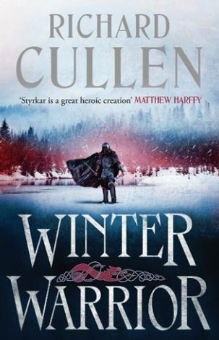
中文书名：《冬日军魂》（王者之狼三部曲之三）
英文书名：WINTER WARRIOR: 3 (The Wolf of Kings)
作 者：Richard Cullen
出 版 社：Head of Zeus
代理公司：ANA/Jessica
页 数：336页
出版时间：2025年3月
代理地区：中国大陆、台湾
审读资料：电子稿
类 型：历史小说

内容简介：

理查德·卡伦全新历史冒险巨作，见证11世纪不列颠战场上勇士斯蒂尔卡与征服者威廉的殊死较量。

公元1069年，英格兰。威廉国王已在这片征服之地确立权威，但零星的抵抗力量仍在边境蛰伏。东方地带，一位草莽英雄集结平民力量，筑起岛屿堡垒对抗法兰西压迫。王位觊觎者埃德加王子始终未放弃抗争，他携麾下悍将"红狼"斯蒂尔卡远航丹麦，缔结岌岌可危的盟约。当凛冬降临，威廉国王决意彻底碾碎反抗势力，斯蒂尔卡与起义者们即将亲历征服者的残酷本质。

作者简介：

理查德·卡伦（Richard Cullen）生于约克郡利兹市。历史冒险小说处女作《血誓盟约》入围威尔伯·史密斯冒险文学奖长名单，另以R.S.福特笔名创作多部史诗奇幻系列。更多作品资讯请访问wordhog.co.uk。

媒体评价：

“斯蒂尔卡是伟大的英雄形象，《王者之狼》系列使卡伦跻身历史动作冒险作家顶尖之列。”
——马修·哈菲

“丹麦勇士斯蒂尔卡的传奇节奏紧凑、引人入胜，这部残酷而迷人的史诗从开篇就牢牢抓住了我。”
——保罗·弗雷泽·科拉德

“紧凑、粗粝、角色驱动的叙事典范。”
——卢克·斯卡尔（评《风暴先驱》）

感谢您的阅读！
请将反馈信息发至：版权负责人
Email：Rights@nurnberg.com.cn
安德鲁·纳伯格联合国际有限公司北京代表处
北京市海淀区中关村大街甲59号中国人民大学文化大厦1705室, 邮编：100872
电话：010-82504106, 传真：010-82504200
公司网址：http://www.nurnberg.com.cn
书目下载：http://www.nurnberg.com.cn/booklist_zh/list.aspx
书讯浏览：http://www.nurnberg.com.cn/book/book.aspx
视频推荐：http://www.nurnberg.com.cn/video/video.aspx
豆瓣小站：http://site.douban.com/110577/
新浪微博：安德鲁纳伯格公司的微博_微博 (weibo.com)
微信订阅号：ANABJ2002


